Travail FGS : Union Européenne

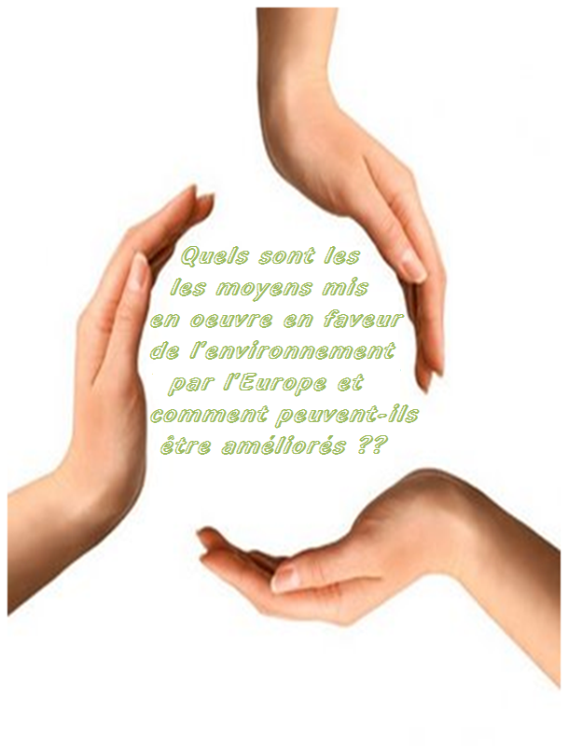

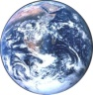
TABLE DES MATIERES

Introduction : Présentation du sujet P3

Chapitre I : Politique actuelle en Europe P4

Chapitre II : Conséquences des changements climatiques et les causes de la dégradation de l’environnement P6

Chapitre III : Politique de l’Europe pour les années futures P8

Chapitre IV : Politique environnementale dans le monde P9

Conclusion : Avis et solutions éventuelles P11

Résumé et Articles : En annexe

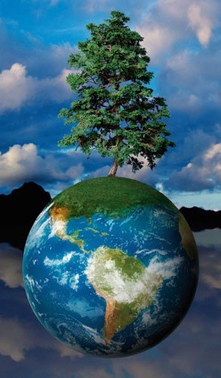
INTRODUCTION

Avant de parler d’environnement, il convient de définir ce concept. L’environnement est un milieu dans lequel un organisme fonctionne, incluant l'air, l'eau, la terre, les ressources naturelles, la flore, la faune, les êtres humains et leurs interrelations. L’homme est donc dépendant de l’environnement car il vie grâce aux interactions qui existent entre les différents éléments. Le sens de ce mot a sensiblement évolué au XXe siècle pour arriver à définir et désigner à la fin du XXe siècle, la relation des activités humaines et le rapport de l'humanité avec la nature.
La fin du 20ème siècle a été marquée par une forte sensibilisation de la population sur le sujet de l’environnement. Les nombreux conflits du 20ème siècle comme les deux guerres mondiales et la guerre froide ainsi que les catastrophes écologiques telles que Tchernobyl ou les nombreuses marées noires ont fait comprendre aux gens que notre planète était fragile et qu’il fallait donc la préserver.

Dans les années 60, les vagues de décolonisations ont mis en évidence sur la scène internationale la notion de développement durable, un développement qui permet aux générations présentes de satisfaire leurs besoins sans toutefois compromettre les chances des générations futures de satisfaire les leurs. La notion d’écologie a donc été mise en évidence, avec l’émergence de nouveaux organismes non-gouvernementaux tels que Greenpeace ou la WWF. L’environnement est également devenu un important sujet politique. De nombreux partis en viennent même à prendre l’environnement comme thème central de leur campagne.

La planète change et les signes de bouleversement climatique sont de plus en plus importants, ce qui explique la multiplication des campagnes pro-environnementalistes ainsi que de nombreux traités visant à réduire la consommation de CO² par les pays, comme le protocole de Kyoto. Par contre, en réduisant les émissions de CO², on réduit également la production ce qui pousse de nombreux pays à refuser le traiter.

L’Europe, une puissance grandissante, comptant de nombreux pays va également se soucier de
l’environnement. Ainsi, au sein de l’UE on compte des organisations telles que l’AEE (agence
européenne pour l’environnement) et l’EEDD (éducation à l’environnement pour un développement
durable) pour s’occuper de la question environnementale.

Dans ce dossier on va essayer de répondre à la problématique « Quels sont les moyens mis en
œuvre par l’Europe en faveur de l’environnement et comment peuvent-ils être améliorés ? ». Pour
faire cela, on abordera différents points pour mieux saisir les enjeux actuels de l’Europe et dans le
monde et on terminera par une conclusion qui répondra à la problématique.
Chapitre I : Politique actuelle en Europe

L’Union européenne a pour priorité de lutter contre le changement climatique, de protéger la biodiversité, de réduire les effets de la pollution sur la santé et de mieux utiliser les ressources naturelles. L’adoption de normes environnementales strictes va encourager le progrès en matière d’énergie et de commerce afin de rendre l’Europe plus « verte ». Il n’existe donc pas de contradiction entre la protection de notre environnement et le maintien d’une croissance économique.

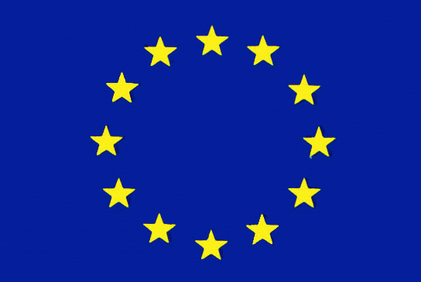
Notre consommation de combustibles fossiles (charbon, gaz et pétrole), pour nos maisons, nos voitures et nos entreprises, a des effets désastreux sur le climat et sur l’environnement. La quantité de dioxyde de carbone émis par ces combustibles est trop importante pour être absorbée par l’atmosphère sans entrainer un réchauffement à l’échelle globale. Pour que la Terre demeure telle que nous la connaissons, nous devons limiter la hausse de la température moyenne de la planète à 2°C par rapport aux niveaux préindustriels. Le combat contre les changements climatiques est un des points de départ des efforts en faveur de la protection de l’environnement. L’Europe est une puissance croissante et se doit donc de montrer l’exemple en s’imposant des objectifs ambitieux en matière de réduction d’émissions de CO² et de consommation d’énergie. Par la même occasion, elle se doit d’encourager le reste du monde et particulièrement les nouveaux pays industrialisés et émergeants à adopter également cette politique. Car cette lutte qui est si importante de nos jours ne peut se construire à une échelle nationale mais à une échelle mondiale et pour rendre cela possible les grands de ce monde doivent montrer l’exemple.

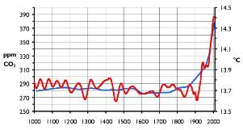
Courbes de la concentration de dioxyde de carbone dans l'atmosphère terrestre (en bleu) et de la température moyenne globale (en rouge) sur les 1 000 dernières années.

L’UE a adopté son propre système d’échange des droits d’émission de CO², ce qui a été une première mondiale. Ce système aide l’UE à honorer l’engagement qu’elle a pris lors de la signature du protocole de Kyoto visant à réduire ses émissions de dioxyde de carbone et d’autres gaz dits «à effet de serre» de 8% par rapport aux niveaux des années 90, au cours de la période 2008-2012.
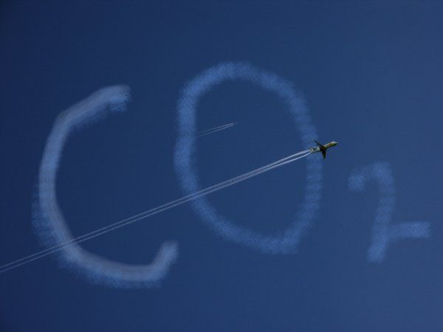
Les gouvernements des pays de l’UE sont tenus par le système des droits d’émission de CO² d’imposer aux entreprises du secteur industriel et énergétique des quotas limitant la quantité de dioxyde de carbone qu’elles peuvent émettre. Les entreprises qui n’ont pas épuisé leurs quotas peuvent vendre leur surplus à celles qui ont dépassé les limites autorisées. En rachetant à d’autres des droits d’émission, les entreprises dépassant leur plafond d’émission peuvent ainsi éviter de payer de fortes amendes. Celles qui vendent leurs droits peuvent quant à elles investir dans des technologies plus respectueuses de l’environnement. Chaque entreprise est libre de prendre les décisions qui conviennent le mieux à son activité sans intervention des pouvoirs publics tant que l’objectif de réduction des émissions est atteint.

À l’avenir, ce système de quotas devrait s’étendre à d’autres entreprises, et notamment aux compagnies aériennes. En effet, les transports aériens constituent l’une des sources d’émissions de CO² qui croît le plus vite actuellement. Par ailleurs, les plafonds d’émission imposés aux véhicules sont progressivement abaissés. Enfin, l’amélioration des normes de construction, visant à limiter les pertes de chaleur à travers les murs et les fenêtres, contribuera aussi à la réduction des émissions.

La lutte contre le changement climatique ne constitue toutefois qu’une des facettes de la politique de l’Union européenne en faveur de l’environnement. Cela fait plusieurs décennies que l’Union met en place un système global de protection de l’environnement. Cette stratégie s’applique à des domaines aussi variés que le bruit, les déchets, la protection des espèces menacées, la pollution de l’air, les eaux de baignade et les interventions d’urgence en cas de catastrophes écologiques.

Les mesures prises peuvent être de simples restrictions à l’utilisation de substances ou de produits spécifiques. Toutefois, de plus en plus, les normes environnementales ont une fonction incitative, visant à favoriser le recours aux solutions plus écologiques et à encourager les concepteurs de produits à utiliser des matériaux «verts» pour aboutir à un maximum de recyclage et à un minimum d’élimination des déchets après usage.

Chapitre II : Conséquences des changements climatiques et les causes de la dégradation de l’environnement

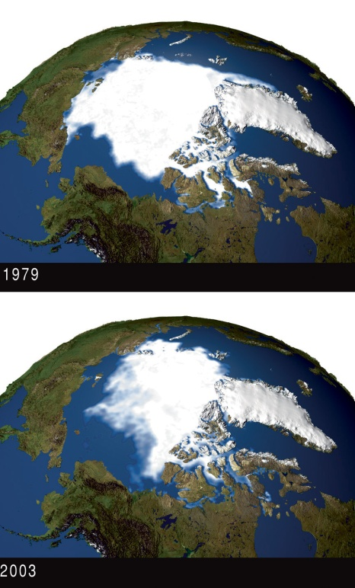
Indiscutablement le climat se réchauffe. Chaque jour, nous en sommes témoins. De plus, depuis plusieurs années, ces signes sont de plus en plus clairs et inquiétants. Cependant, certains diront qu’il est paradoxal de parler de réchauffement alors que dans certains pays il fait de plus en plus froid. En vrai, ce n’est pas vraiment paradoxal, le fait est qu’il y a bien un réchauffement qui est responsable de la fonte des glaces dans les pôles. Ceci est très grave car cette fonte des glaces engendre d’une part une augmentation du niveau de la mer, ce qui est catastrophique pour certains pays comme les Pays bas et, d’autre part, une augmentation d’eau douce dans l’océan qui dérègle le fonctionnement de nombreux courants marins tels que le Gulf Stream, qui régulent la chaleur des continents qu’ils bordent. En effet, l'ensoleillement solaire est réparti de manière inégale sur la Terre. Le rôle du courant marin sera donc d'essayer d'égaliser au maximum cette différence. Ils distribuent de grandes quantités d’énergie
(chaleur) des régions chaudes vers des zones plus froides grâce à leur forte inertie thermique. Les eaux chaudes de surfaces peuvent donc réchauffer une région, et inversement. L’océan joue également un rôle important pour la régulation du climat et il assure un transport de chaleur des régions tropicales vers les pôles tout aussi important que l’atmosphère. Ainsi la disparition du Gulf Stream marquerait aussi la disparition de la douceur de notre climat tempéré maritime. On assisterait alors à un refroidissement conséquent notamment de la région européenne.

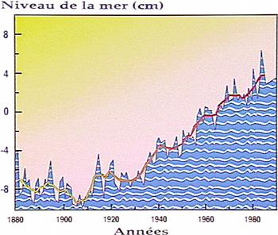

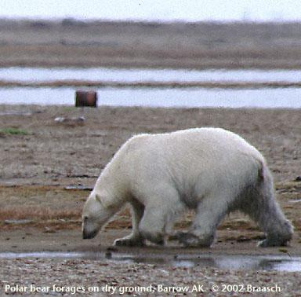
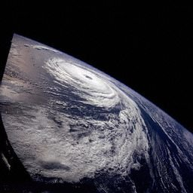
En ce qui concerne la région européenne les conséquences les plus graves seraient :

- Des phénomènes climatiques extrêmes plus fréquents :
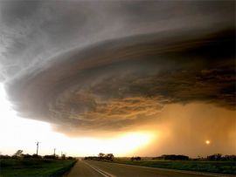
D’après l’Observatoire national sur les effets du réchauffement climatique, les risques de sécheresse au sud en été ainsi que des pluies plus abondantes et des inondations au nord en hiver sont à prévoir. En ce qui concerne l’outre-mer, la fréquence et l’intensité des cyclones pourraient s’aggraver. La canicule de l’été 2003 en constituerait un signe avant-coureur. Dans le domaine de l’agriculture, les effets du réchauffement climatique sont d’ores et déjà visibles avec l’accélération de la croissance de certains végétaux, la précocité de la floraison pour la plupart des espèces, l’avancée du calendrier des cultures agricoles. La disponibilité des ressources en eau pose également problème.

- Les paysages remodelés :
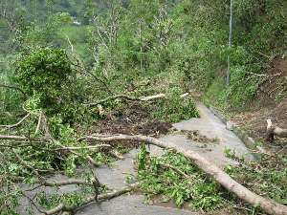
Dès aujourd’hui, notamment dans les territoires d’outre-mer, certaines zones côtières sont confrontées à des phénomènes de submersion, d’accélération de l’érosion, d’intrusion d’eau de mer dans les nappes d’eau douce. En montagne, la fonte des glaciers est déjà constatée. À l’avenir, les effets de dégel se poursuivront. Les forêts subissent elles aussi de plein fouet le réchauffement climatique.
Les changements dans l’environnement risquent d’augmenter les causes de maladies et d’infections.

Nous assistons donc à une dégradation de l’environnement à échelle mondiale exclusivement due à l’action de l’homme.

Dégradations dues à l’homme | Dégradations naturelles accélérées par l’homme
Le trou de la couche d'ozone | Le réchauffement climatique lié à l'effet de serre
La déforestation | La régression de la biodiversité
La gestion des déchets | La régression et dégradation des sols
La pollution atmosphérique | Les sécheresses
Les marées noires
La surpêche
Les catastrophes industrielles
Les accidents nucléaires
Le problème des ressources en eau

Chapitre III : Politique de l’Europe pour les années futures
Une très grande partie des avancées en matière de protection de l’environnement a pour origine des actions internationales et en particulier les différentes stratégies communautaires et directives européennes. Parmi ceux-ci figurent le développement durable, la lutte contre le changement climatique, l’amélioration de la qualité de l’air, la gestion des ressources naturelles, la gestion durable des déchets et l’interaction entre impact sur l’environnement et la santé.
Les préoccupations les plus importantes pour l’Europe pour les décennies futures sont :
- Réduire les nuisances locales
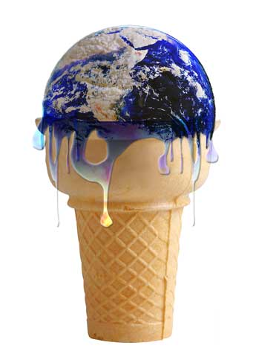
L’Union Européenne poursuit une action déterminante afin de réduire les émissions de polluants à la source afin d’améliorer la qualité de l’air et de l’eau. Elle souhaite également prévenir la pollution maritime avec une augmentation des contrôles et des amendes afin d’éviter des catastrophes comme les naufrages des pétroliers. De plus, l’ UE prévoit des plans afin de protéger la faune et la flore en préservant leurs écosystèmes de l’agrandissement des métropoles.
- Lutter contre le changement climatique
L’UE a déjà adopté et continue d’adopter différentes stratégies notamment dans la diminution de la production de déchets, de CO² et dans l’utilisation des énergies renouvelables afin d’atteindre les objectifs de Kyoto vers 2010. L’Europe continue de lancer des campagnes afin de sensibiliser les gens sur les problèmes liés à l‘environnement et à les encourager à consommer moins et investir dans de l’énergie renouvelable.
La Commission européenne propose que d'ici 2020, les Etats membres réduisent de 20% leurs émissions de gaz à effet de serre par rapport aux émissions de 1990. La part des énergies renouvelables devra également atteindre 20% de toute l'énergie consommée dans l'Union européenne. Enfin, les 27 devront réduire leur consommation énergétique de 20%.
- Nouveau plan : adaptation au changement climatique.
L'UE encourage aussi tous les acteurs à préparer leur adaptation aux changements climatiques. L'adaptation aux changements climatiques est un des volets des plans "climats" et une démarche mise en œuvre par des collectivités, entreprises ou individus, qui en s'appuyant sur des études rétrospectives et prospectives, cherchent à anticiper les effets des bouleversements climatiques attendus liés notamment au forçage anthropique de l'effet de serre. Il s'agit en particulier de se préparer à subir une augmentation et aggravation de la fréquence et/ou de l'intensité des aléas climatiques tels que sécheresses, canicules, tempêtes, fortes pluies, montées du niveau des mers, etc.
CHAPITRE IV : Politique environnementale dans le monde
Le reste du monde est aussi touché par cette dégradation de l’environnement. C’est pour cela qu’il y a un effort international qui s’est mis en marche et qui vise la réduction des émissions de CO².
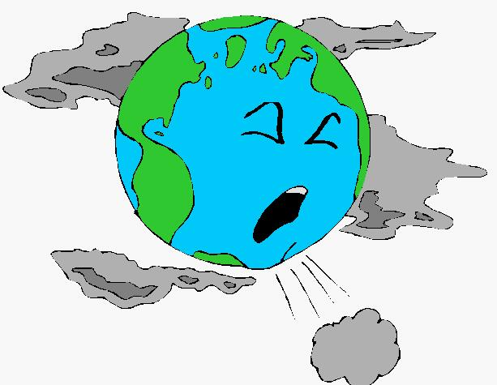
C’est pourquoi, la Convention cadre sur les changements climatiques des Nations unies (UNFCCC) a adopté le protocole de Kyōto, dont l’objectif est de stabiliser la concentration des gaz à effet de serre dans l’atmosphère à un niveau qui empêche toute perturbation anthropique dangereuse du climat. Le protocole de Kyōto est entré en vigueur le 16 février 2005 suite à sa ratification par la Fédération de Russie. A ce jour, la Convention est ratifiée par 189 pays parmi lesquels figurent toutes les nations industrialisées sauf les Etats-Unis et l’Australie.
Des pays en voie de développement fortement contributeurs aux émissions comme l'Inde, 5ème émetteur mondial, et la Chine, 1ère émettrice mondiale, n'ont pas d'objectifs de réduction car ils étaient considérés comme insuffisamment industrialisés et parce que leurs niveaux d'émissions ramenés au nombre d'habitants sont extrêmement faibles. L’absence d’engagement de réduction des pays en développement est une des raisons avancées par les États-Unis pour justifier leur refus de ratifier le protocole. Un des enjeux majeurs pour la période après Kyōto est donc de définir des modalités d'association de ces pays à l’effort commun de réduction. Il faut néanmoins savoir que de nombreux Etats des Etats-Unis ont pris des mesures de restriction sur les gaz à effet de serre. D’ailleurs, un projet qui s’aura mis en route en 2009 en Californie, consiste à réduire les émissions des gaz polluants de 22% d’ici 2012 et de 30% d’ici 2016.
De plus, il y a le principe des marchés des permis d’émission qui consiste à accorder aux pollueurs , à prix fixes ou aux enchères, des quotas d’émissions de CO². Chaque émetteur de CO2 doit alors vérifier qu’il détient autant de permis d'émission que ce qu'il va émettre.
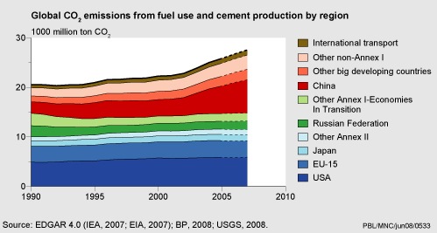

Les États-Unis financent également avec la Chine, le Japon, la Russie et l'UE, le projet ITER (International Thermonuclear Experimental Reactor), projet de recherche sur la fusion nucléaire contrôlée. Toutefois, la production nette d'énergie par fusion nucléaire chaude reste à l'état d'espoir lointain.
Quant à la Chine, elle vient de dépasser il y a peu de temps, en 2007, les émissions de CO² des Etats-Unis. En effet, la Chine est le premier producteur et consommateur de charbon, sa première source d'énergie, qui est extrêmement polluante. La Chine a répondu à cela qu'elle avait moins d'obligations à réduire ses émissions de CO2 par habitant puisqu'elles représentent un sixième de celles des États-Unis. L'Inde, également l'un des plus gros pollueurs de la planète, a présenté les mêmes affirmations.
Ainsi, la Chine, qui au départ avait refusé le protocole de Kyoto en 2007, a annoncé comme projet pour 2010 la réduction de 20% de consommation d’énergie par unité de produit intérieur brut et 10% d’émission des principaux polluants. Pourtant, malgré de nombreux efforts visibles, la Chine reste le premier producteur de gaz à effet de serre puisqu’en 2006, elle a construit cinq centrales à charbon par semaine dues à sa surpopulation.

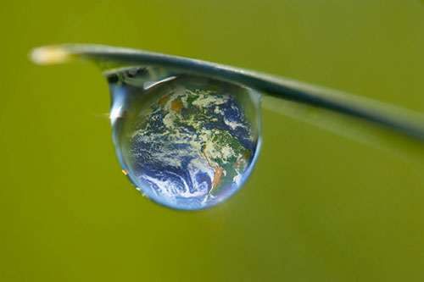

Conclusion
L'environnement est l'ensemble des éléments naturels et culturels dans lesquels les êtres vivants se trouvent. Il a été mis au premier plan pour la première fois dans les années 60-70 lors de la grande décolonisation avec le concept de développement durable.
Les problèmes de l’environnement s’accentuent de façon évidente chaque année et les signes en sont de plus en plus visibles. C’est pourquoi, les grandes nations en sont préoccupées. Le monde est victime de divers problèmes tels que le réchauffement climatique, une augmentation des catastrophes naturelles, les sécheresses,…
En effet, l’Europe comme puissance mondiale est assez active dans la politique de l’environnement. Celle-ci a déjà mis en place des normes strictes qui visent la diminution des émissions de CO² et qui contribuent à leur accord avec le protocole de Kyoto. L’Europe se doit de montrer l’exemple car elle est une puissance en pleine expansion et que si elle ne contribue pas au freinage de la dégradation de l’environnement, peu de pays le feront. Elle finance également de nombreux projets et recherches sur les énergies renouvelables. L’UE essaie aussi de sensibiliser sa nation. Elle pousse les gens à acheter des voitures non-polluantes, à investir dans l’énergie solaire, à construire leur maison selon de nouvelles normes en faveur de l’environnement,…
Nous pouvons constater que l’Europe est en avance par rapport à d’autres pays, notamment par rapport aux Etats-Unis qui n’ont toujours pas ratifiés le protocole de Kyoto mais qui essaient cependant de diminuer leurs émissions de CO² au moyen de différentes restrictions mises en place. Ceux-ci ont fait des progrès depuis ces 30 dernières années. Les Etats-Unis ont également élaborés des mesures de prévention plus efficaces et à long terme.
Quant à la Chine, malgré certains efforts qui n’ont pas montré de résultats, elle vient de rejoindre les pays les plus pollueurs puisque, pour le moment, elle connait une très grande croissance et donc une très grande industrialisation. La Chine et les pays en voie de développement représentent des pays à forte concentration d’émissions de CO² puisqu’ils sont en pleine expansion. Ceux-ci rétorquent cependant ne pas devoir diminuer leurs émissions de CO² puisqu’ils comparent celles-ci avec celles des Etats-Unis.
La mise en place d’organisations est donc un bon point de départ mais il faut que cela continue et que les pays soient tous d’accord entre eux et ne se comparent pas les uns les autres. Le but est que chacun respecte les objectifs fixés et prenne conscience des facteurs qui ont mené une telle dégradation de l’environnement due à l’homme pour ainsi se rendre compte des conséquences que cette dégradation pourrait amener si nous ne bougeons pas rapidement !

